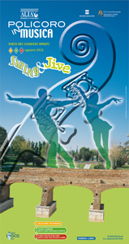
Associazione culturale ‘ALIA’
Presidente Avv. Gaetano Danilo Lista
tel.0835980499 – fax 0835980499 – 3339124443
e-mail: policoroinmusica@libero.it
via Filippo Tristano 23
75025 POLICORO (MT)

Comunicato Stampa

2012 QUINTA EDIZIONE
SWING & JIVE
La quinta edizione di POLICORO IN MUSICA si terrà come di consueto tra i resti dell’antico acquedotto, nella magica atmosfera del Parco dei Giardini Murati. “SWING E JIVE” il tema di quest’anno, omaggio agli stili storici del jazz, finalità e filosofia della rassegna.
POLICORO IN MUSICA non solo festival di musica jazz raffinata e coinvolgente ma anche momento per porre l’attenzione su problematiche sociali di particolare interesse. Insieme all’associazione Gruppo Logos Onlus, Alia proporrà un momento di riflessione sui problemi legati al gioco d’azzardo.
Il palco di POLICORO IN MUSICA ospiterà anche quest’anno giovani promesse musicali locali, che avranno così l’occasione di esibirsi di fronte ad un pubblico attento e competente.
Altro appuntamento, consolidato negli anni, il premio “ERCOLE JAZZ”, assegnato per l’anno duemiladodici ad un musicista policorese.

Ufficio stampa associazione culturale ALIA
Con preghiera di pubblicazione
Grazie
Policoro, 28 luglio 2012.

